

**รายงานวิชา Pre-Project รหัสวิชา 01216747**

**จัดทำโดย**

**นาย กษิดิศ อินกอง รหัสนักศึกษา 60010042**

**นาย กิรติ ชาวสามทอง รหัสนักศึกษา 60010087**

**นาย สหรัฐ รัตนโมคา รหัสนักศึกษา 60011044**

**เสนอ**

**ผศ.ดร.อุดม จันทร์จรัสสุข**

**ภาคเรียนที่ 2 ปีการศึกษา 2562**

**สถาบันเทคโนโลยีพระจอมเกล้าเจ้าคุณทหารลาดกระบัง**

**บทคัดย่อ**

ในปัจจุบันมีการนำเทคโนโลยีมาใช้ในโรงงานอุตสาหกรรม หรือธุรกิจต่างๆ การประกอบการเหล่านี้ได้นำเทคโนโลยีทางปัญญาประดิษฐ์หรือAI เข้ามามีส่วนร่วมในการลดเวลาในการผลิต ความราบรื่นในการดำเนินงาน เพื่อสร้างผลผลิตที่ตอบสนองต่อความพึ่งพอใจต่อลูกค้า

การจัดทำโครงงานครั้งนี้ได้ทำให้นักศึกษาได้เรียนรู้ถึงการใช้ Arduino board และการใช้อุปกรณ์ไฟฟ้า เช่น ตัวต้านทาน ตัวเก็บประจุ และอุปกรณ์อิเล็กทรอนิกส์ต่างๆ เช่น Diode LED สามารถต่อยอดเพื่อใช้ในการสร้างปัญญาประดิษฐ์ได้ในอนาคต และเป็นประโยชน์ต่ออุตสาหกรรมการผลิต หรือ การประกอบการต่างๆ

**กิตติกรรมประกาศ**

โครงงานนี้สำเร็จลุล่วงได้ด้วยความกรุณาของ ผศ.ดร.อุดม จันทร์จรัสสุข อาจารย์ที่ปรึกษาโครงงานและอาจารย์ผู้สอนที่ได้ให้คำเสนอแนะ แนวคิด ตลอดจนวิธีการแก้ไขข้อบกพร่องต่างๆ จนโครงงานนี้เป็นอันเสร็จสมบูรณ์ ผู้ศึกษาจึงขอกราบพระคุณเป็นอย่างสูง

ขอบคุณเพื่อนสมาชิกกลุ่มที่ช่วยกันแก้ไขปัญหา ให้ข้อเสนอแนะดีๆ รับผิดชอบต่อหน้าที่ที่ได้รับหมอบหมาย ตลอดจนโครงงานได้สำเร็จลุล่วงไปได้ด้วยดี

**บทที่ 1**

**บทนำ**

* 1. **ความเป็นมาและความสำคัญของปัญหา**

ปัจจุบันมีความก้าวหน้าทางเทคโนโลยี และมีการพัฒนาเทคโนโลยีที่หลากหลาย นวัตกรรมเหล่านี้ถูกพัฒนาขึ้นเพื่อตอบสนองความต้องการของมนุษย์ โดยเฉพาะการคิดค้นสิ่งต่างๆ เพื่อคอยช่วยเหลือผู้คนอย่าง นวัตกรรมหุ่นยนต์ ด้วยเทคโนโลยีที่มีความหลากหลาย หุ่นยนต์ได้กระจายไปอยู่ในแทบทุกที่ ไม่ว่าจะเป็นโรงพยาบาล มหาวิทยาลัย โรงเรียน หรือแม้แต่บ้านของเราเอง และแน่นอนว่าสถานที่ที่มีการใช้นวัตกรรมหุ่นยนต์มากที่สุดก็หนีไม่พ้นโรงงานอุตสาหกรรม

โรงงานอุตสาหกรรมในประเทศไทยมีการผลิตยานยนต์ หรือเครื่องมืออิเล็กทรอนิกส์ เป็นส่วนใหญ่ ดังนั้นการใช้ทรัพยากรบุคคลจึงมีจำนวนมาก ทว่าด้วยปัญหาด้านการขาดแคลนแรงงาน และงานบางประเภทมีการทำงานซ้ำซ้อนกัน หรืองานเสี่ยงและอันตราย ซึ่งได้นำนวัตกรรมหุ่นยนต์เข้ามามีส่วนร่วมในการทำงาน หุ่นยนต์นั้นสามารถทำงานได้อย่างต่อเนื่อง มีความแม่นยำ และรวดเร็วกว่ามนุษย์ อีกทั้งยังอดทนต่อสภาพแวดล้อม จึงถูกนำมาใช้แทนที่ และให้มนุษย์เป็นผู้ควบคุมแทน ซึ่งจุดประสงค์หลักในการนำนวัตกรรมหุ่นยนต์เข้ามามีส่วนร่วมในโรงงานอุตสาหกรรม เพื่อเพิ่มกำลังในการผลิต ยิ่งนวัตกรรมหุ่นยนต์ใหม่ๆมีมากเท่าไหร่ ก็เป็นการเพิ่มความหลากหลายให้การทำงานและเปิดโอกาสให้ผู้ประกอบการ ผลิตชิ้นงานได้หลากหลายและรวดเร็วยิ่งขึ้น

* 1. **ปัญหา**

การแข่งขันหุ่นยนต์มีลักษณะคล้ายกับการเล่น บอลลูนด่าน หรือ เล่นเตย โดยแบ่งเป็นทีมรุกและทีมรับสลับกันในการแข่งแต่ละรอบ โดยทีมหนึ่งจะประกอบด้วยหุ่นยนต์ 7 ตัว ผ่ายทีมรุกจะต้องวิ่งไปหาฝั่งตรงข้าม จนผ่านเส้นแดง แล้วกลับมาอย่างปลอดภัย(ผ่านเส้นสีเหลือง) โดยที่ไม่ถูกทีมรับจับได้ ก็จะเป็นฝ่ายชนะในการแข่งขันรอบนั้น หุ่นยนต์ที่ถูกจับได้จะถูกตัดออกจากการแข่งขันในรอบนั้น ส่วนทีมรับ จะสามารถวิ่งสกัดกั้นฝ่ายตรงข้ามในพื้นที่ป้องกันเท่านั้น ถ้าวิ่งออกนอกพื้นที่ก็จะถูกตัดออกจากการแข่งขันในรอบนั้นเช่นกัน ถ้าไม่มีหุ่นยนต์ตัวไหนสามารถผ่านด่านได้ ทีมรับจะเป็นฝ่ายชนะ การแข่งขันของแต่ละรอบจะยุติเมื่อทีมรุกสามารถผ่านด่านได้สำเร็จ หรือเมื่อทีมใดทีมหนึ่งไม่เหลือผู้เล่น ดังรูปที่ 1-1

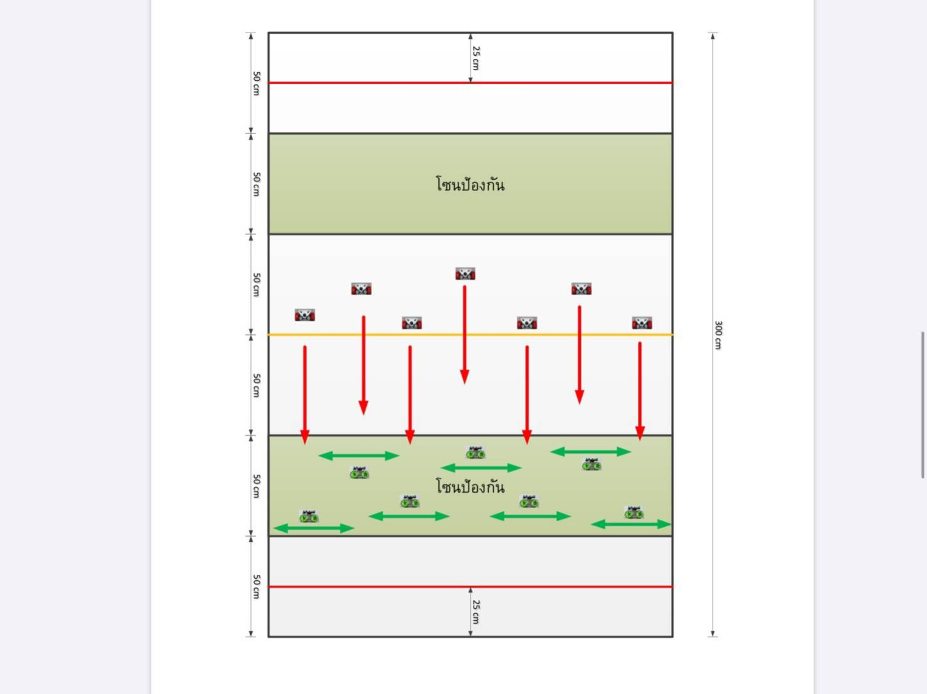

รูปที่ 1-1 สนามการแข่งขัน

* 1. **วัตถุประสงค์**

1. เพื่อศึกษาการโปรแกรมและการออกแบบหุ่นยนต์ ซึ่งเป็นพื้นฐานนำไปสู่การต่อยอดใน อนาคต เพื่อใช้ในโรงงานอุตสาหกรรม หรือเป็นวัตกรรมใหม่ๆ ที่อำนวยความสะดวกของมนุษย์

2. เพื่อศึกษาอุปกรณ์ เครื่องมืออิเล็กทรอนิกส์ ทำให้เข้าใจถึงหลักการการทำงานของอุปกรณ์

3. ฝึกการทำงานเป็นทีมอย่างเป็นระบบ

4 . ฝึกการคิดสร้างสรรค์และการแก้ไขปัญหาเฉพาะหน้า

**1.4 ขอบเขตโครงงาน**

ออกแบบและจำลองวงจรที่ใช้ในการควบคุมหุ่นยนต์ โดยแบ่งกลยุทธ์ออกเป็น 2 กลยุทธ์คือฝ่ายรุกและฝ่ายรับ ที่ควบคุมการทำงานด้วยไมโครคอนโทรลเลอร์ ซึ่งกำหนดให้ตัวรถมี 4 ล้อ ขนาด 10*10 ซม.(เป็นรูป สามเหลี่ยม) สูงประมาณ 10 ซม. ใช้มอเตอร์ 4 ตัว

**บทที่ 2**

**ทฤษฎีและหลักการที่เกี่ยวข้อง**

โครงงานนี้ได้จัดทำขึ้นเพื่อออกแบบและจำลองวงจรที่ใช้ในการควบคุมหุ่นยนต์ โดยแบ่งกลยุทธ์ออกเป็น 2 กลยุทธ์ คือกลยุทธ์รับและกลยุทธ์รุก มีทฤษฎีที่เกี่ยวข้องต่อไปนี้

**2.1 ภาษา C/C++**

โครงสร้างภาษา C/C++ บนไมโครคอนโทรลเลอร์ Arduino โปรแกรมจะมีฟังก์ชันหลัก (Structure) อย่างน้อย 2 ฟังก์ชัน มีดังต่อไปนี้

1. ฟังก์ชัน Setup () เป็นฟังก์ชันการกำหนดค่าต่าง ๆ ในส่วนนี้มีการกำหนดค่าเพียงครั้งเดียวเท่านั้น เช่น กำหนดขาในการใช้งานให้เป็นขาอินพุตหรือขาเอาต์พุต การกำหนดค่าของการเรียกใช้ไลบรารี[1]

Void setup ()

                        {

                        //เป็นส่วนของคำสั่ง สำหรับกำหนดการทำงานในโปรแกรม และทำเพียงครั้งเดียว

                        }

 2.    ฟังก์ชัน Loop () เป็นส่วนในการเขียนโปรแกรมและสั่งให้โปรแกรมทำงาน ซึ่งมีการทำงานเป็นแบบวนลูปไปเรื่อย ๆ ตามการเขียนโปรแกรมของผู้พัฒนาโปรแกรมเพื่อรับค่าจากอินพุต นำค่าที่ได้มาประมวลผล แล้วทำการส่งข้อมูลออกเอาต์พุตเพื่อควบคุมการทำงานตามโปรแกรม

Void loop ()

                    {

                    // เป็นโปรแกรมหลักของคำสั่ง ซึ่งในส่วนนี้โปรแกรมมีการทำงานตลอดเวลา

}

ส่วนชุดคำสั่งในการควบคุม (Control Structure)  เป็นคำสั่งให้ไมโครคอนโทรลเลอร์ทำงานตามเงื่อนไขหรือรูปแบบที่ผู้พัฒนาโปรแกรมต้องการ มีคำสั่งต่าง ๆ ดังต่อไปนี้

- คำสั่ง if เป็นคำสั่งในการตรวจสอบเงื่อนไขการทำงานของโปรแกรมถ้าเงื่อนไขเป็นจริง ให้ทำงานตามคำสั่งที่กำหนดนั้น มีรูปแบบคำสั่งดังนี้

 if (เงื่อนไขที่ตรวจสอบ)

                    {

                    คำสั่งที่ให้ทำงาน เมื่อเงื่อนไขเป็นจริง

                    }

                - คำสั่ง if else เป็นคำสั่งกำหนดเงื่อนไขการทำงานของโปรแกรม โดยมี 2 เงื่อนไข ถ้าเงื่อนไขเป็นจริงทำงานตามคำสั่งที่กำหนดแบบหนึ่ง ถ้าเงื่อนไขเป็นเท็จทำงานตามคำสั่งที่กำหนดอีกแบบหนึ่ง มีรูปแบบคำสั่งดังนี้

                    if (เงื่อนไขที่ตรวจสอบ)

                    {

                    คำสั่งที่ให้ทำงาน เมื่อเงื่อนไขเป็นจริง

                   }

                    else

                    {

                    คำสั่งที่ให้ทำงาน เมื่อเงื่อนไขเป็นเท็จ

                    }

                - คำสั่ง for เป็นคำสั่งให้โปรแกรมทำงานซ้ำตามจำนวนรอบที่ต้องการมีรูปแบบคำสั่งคือ

                    for (ค่าเริ่มต้น ; เงื่อนไขการทำซ้ำ ; การเพิ่มหรือลดค่าตัวแปรในแต่ละรอบ)

                    {

                    คำสั่งที่ให้ทำงาน

                    }

                - คำสั่ง Switch case เป็นคำสั่งเพื่อกำหนดการทำงานของโปรแกรมหลาย ๆ เงื่อนไข ถ้าตัวแปรที่กำหนดตรงกับเงื่อนไขนั้น ๆ ทำให้โปรแกรมทำงานตามที่กำหนดไว้แต่ละเงื่อนไข มีรูปแบบคำสั่งดังนี้ Switch (ตัวแปร ที่ต้องการตรวจสอบ)

                    {

                    case 1: คำสั่งที่ให้ทำงาน เมื่อตรวจสอบว่า ตัวแปร == 1

                    break;

                    case 2: คำสั่งที่ให้ทำงาน เมื่อตรวจสอบว่า ตัวแปร == 2

                    break;

                    default: คำสั่งที่ให้ทำงาน เมื่อตรวจสอบว่า ตัวแปรไม่ตรงกับเงื่อนไขใด ๆ

                - คำสั่ง while เป็นคำสั่งทำซ้ำแบบวนรอบ ถ้าเงื่อนไขเป็นจริงโปรแกรมทำงานตามคำสั่ง

ที่เขียนไว้ในวงเล็บปีกกา แต่ถ้าเงื่อนไขเป็นเท็จโปรแกรมจบการทำงานในคำสั่ง while มีรูปแบบคำสั่ง ดังนี้

                    while (เงื่อนไขที่ตรวจสอบ)

                    {

                    คำสั่งที่ให้ทำงาน เมื่อเงื่อนไขยังเป็นจริง

                    }

                - คำสั่ง Do while เป็นคำสั่งทำซ้ำแบบวนรอบ โดยมีการทำงานตรงกันข้ามกับคำสั่ง

while คือทำงานตามคำสั่งที่เขียนไว้ในวงเล็บปีกกา แล้วจึงมาตรวจสอบเงื่อนไข แต่ถ้าเงื่อนไขเป็นเท็จ โปรแกรมจบการทำงานในคำสั่ง do มีรูปแบบคำสั่งดังนี้

                    Do

                    {

                    คำสั่งที่ให้ทำงาน

                    } while (เงื่อนไขที่ตรวจสอบ)

                - คำสั่ง break เป็นคำสั่งใช้ร่วมกับคำสั่งการทำงานแบบวนรอบ ได้แก่ คำสั่ง do, for white หรือ Switch เพื่อให้โปรแกรมหยุดการทำงานจากการวนรอบโดยไม่มีเงื่อนไข

                - คำสั่ง continue เป็นคำสั่งใช้สำหรับข้ามการทำงานของคำสั่งถัดไป คำสั่งนี้เขียนอยู่ใน คำสั่งการทำงานแบบวนรอบ ได้แก่ คำสั่ง do, for หรือ while

                - คำสั่ง return เป็นคำสั่งจบการทำงานในโปรแกรมย่อย

โดยชุดคำสั่งที่ใช้เป็นชุดคำสั่งในการเขียนโปรแกรมเพื่อให้ไมโครคอนโทรลเลอร์ทำงานตามโปรแกรมที่ออกแบบไว้ โดยมีคำสั่งต่าง ๆ ดังนี้

1.    คำสั่งดิจิตอล อินพุต/เอาต์พุต

            - คำสั่ง pinMode () เป็นการกำหนดพอร์ตเป็นอินพุตหรือเอาต์พุต

            - คำสั่ง digitalWrite () เป็นการเขียนข้อมูลออกพอร์ตที่กำหนด

            - คำสั่ง digitalRead () เป็นการอ่านข้อมูลเข้าพอร์ตที่กำหนด

2.    คำสั่งอนาล็อก อินพุต/เอาต์พุต

            - คำสั่ง analogReference () เป็นการกำหนดค่าแรงดันอ้างอิงที่ใช้สําหรับอนาล็อกอินพุต

            - คำสั่ง analogRead () เป็นการอ่านแรงดันไฟฟ้าแบบอนาล็อกและแปลงเป็นจํานวนเต็ม มีค่าระหว่าง 0 ถึง 1023

            - คำสั่ง analogWrite () เป็นการใช้ PWM เขียนค่าออกทางพอร์ตที่กำหนด

 3.    คำสั่งเวลา

            - คำสั่ง millisecond () เป็นการหน่วงเวลามีหน่วยเป็นมิลลิวินาทีของ Arduino ทันทีที่มีไฟเลี้ยงเข้า Arduino

            - คำสั่ง microsecond () เป็นการหน่วงเวลามีหน่วยเป็นไมโครวินาทีของ Arduino ทันทีที่มีไฟเลี้ยงเข้า Arduino

            - คำสั่ง delay () เป็นการหน่วงเวลาตามค่าที่กำหนด มีหน่วยเป็นมิลลิวินาที

            - คำสั่ง delayMicroseconds () เป็นการหน่วงเวลาตามค่าที่กำหนด มีหน่วยเป็นไม่วินาที

ซึ่งจะต้องประกอบด้วยตัวแปรชนิดต่าง กล่าวคือตัวแปรเป็นชื่อเรียกแทนพื้นที่เก็บข้อมูลในหน่วยความจำของไมโครคอนโทรลเลอร์ โดยชนิดของข้อมูลหรือรูปแบบของตัวแปรต่าง ๆ มีดังนี้

1.    ค่าคงที่

        -    คำสั่ง HIGH/LOW แทนสถานะลอจิก “1” กับลอจิก “0”

        -    คำสั่ง INPUT/OUTPUT ใช้สำหรับกำหนดค่าอินพุตกับเอาต์พุต

2.    ชนิดของข้อมูล

        -    Void () ใช้เฉพาะในการประกาศฟังก์ชัน

        -    char () มีค่าตั้งแต่ 127 ถึง 127 ใช้สำหรับเก็บข้อมูลที่เป็นตัวอักษร

        -    int () มีค่าตั้งแต่ - 32,767 ถึง 32,767

**2.2 ไมโครคอนโทรลเลอร์ (Microcontroller)**

  ไมโครคอนโทรลเลอร์ คือ คอมพิวเตอร์ขนาดเล็กที่ถูกรวมไว้ในชิปเดียวประกอบด้วย หน่วยประมวลผลกลาง (CPU) วงจรอินพุท/เอาท์พุท หน่วยความจำแรมและแฟลช ตัวจับเวลา ตัวนับ เป็นต้น

 สำหรับไมโครคอนโทรลเลอร์ Atmega 328p  มีโครงสร้างภายในเป็นแบบ RISC (Reduced instruction set Computer) มีหน่วยความจำโปรแกรมภายในเป็นแบบแฟลช สามารถเขียน-ลบโปรแกรมใหม่ได้หลายครั้ง โปรแกรมข้อมูลเป็นแบบ In-System programmable ดังรูปที่ 2-1

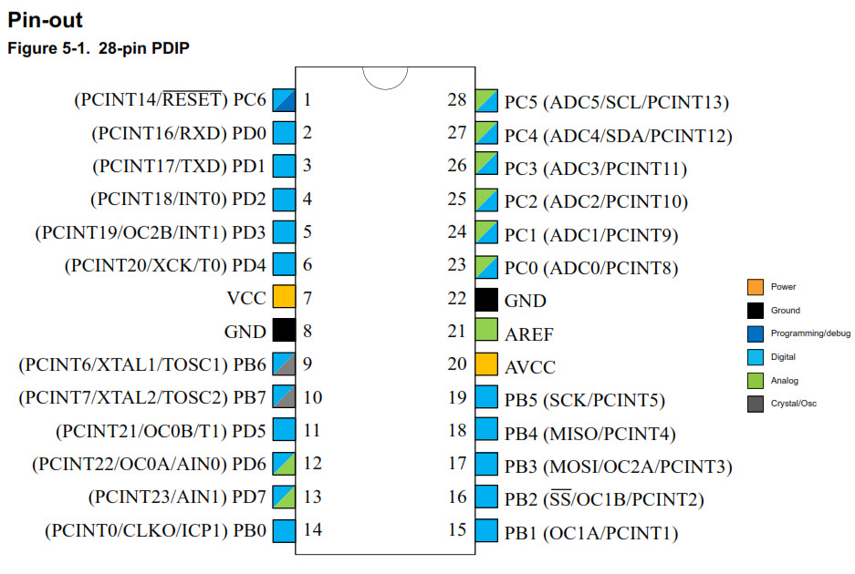

รูปที่ 2-1 ตำแหน่งและรูปร่างของไมโครคอนโทรลเลอร์ATmega328p

โดยคุณสมบัติเบื้องต้นของไมโครคอนโทรลเลอร์ ATmega328 มีดังนี้

|  |  |
| --- | --- |
| Microcontroller : | ATmega 328P (8 bit) |
| Operating Voltage : | 5 Volts |
| Digital I/O Pin : | 14 Pins |
| Analog Input Pin : | 6 Pins |
| DC Current per I/O Pin : | 20 mA |
| Flash Memory : | 32 KB |
| SRAM : | 2 KB |
| EEPROM : | 1 KB |
| Clock Speed : | 16 MHz |
| Size : | 53.4 x 68.6 mm |
| Weight : | 25 g |

ตารางที่ 1 แสดงคุณสมบัติของ ไมโครคอนโทรลเลอร์ Atmega328

**2.3 โมดูลเซ็นเซอร์แสงสำหรับตรวจจับวัตถุกีดขวาง ( IR Infrared Obstacle Avoidance Sensor Module)**

เซ็นเซอร์ใช้ตรวจจับวัตถุโดยใช้หลักการสะท้อนของแสงเมื่อไปชนวัตถุ (Reflective) สามารถปรับความไวในการตรวจจับได้ ใช้แสงอินฟราเรดในการตรวจจับ[2]แสดงดังรูปที่ 2-2

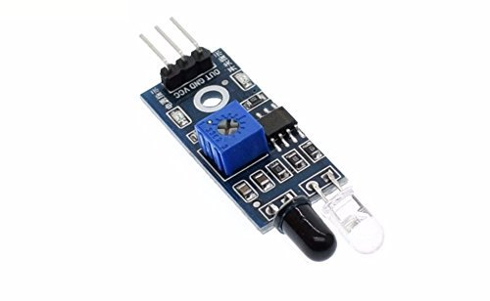

รูปที่ 2-2 โมดูลเซ็นเซอร์แสงสำหรับตรวจจับวัตถุกีดขวาง

มีคุณสมบัติดังต่อไปนี้

* สามารถตรวจจับวัตถุได้ในระยะ 2 - 30 cm.
* ใช้แรงดันไฟฟ้าในการทำงาน 3V - 5.5V
* ใช้หลักการสะท้อนของแสงในการตรวจจับ โดยมีหลอด LED อินฟาเรดส่งแสง และมีโฟโต้ทรานซิสเตอร์ในการรับแสง
* สามารถแยกสีขาว - ดำ ได้
* ใช้ไอซีเปรียบเทียบแรงดันเบอร์ LM393

**2.4 เซนเซอร์วัดระยะทาง (Ultrasonic Module)**

เซนเซอร์วัดระยะทางด้วย Ultrasonic ใช้หลักการ ส่งคลื่นเสียงความถี่ต่ำ Ultrasonic ไปเมื่อคลื่นเสียงกระทบกับวัตถุจะมีการสะท้อนกลับมา เซนเซอร์จับเวลาที่ส่งคลื่นเสียงออกไปจนถึงคลื่นเสียงสะท้อนกลับมา เมื่อนำมาคำนวนกับเวลาที่เสียงเดินทางในอากาศ ก็จะได้ระยะทางออกมา

จุดต่อการใช้งานของ เซ็นเซอร์วัดระยะทาง Ultrasonic Module HC-SR04

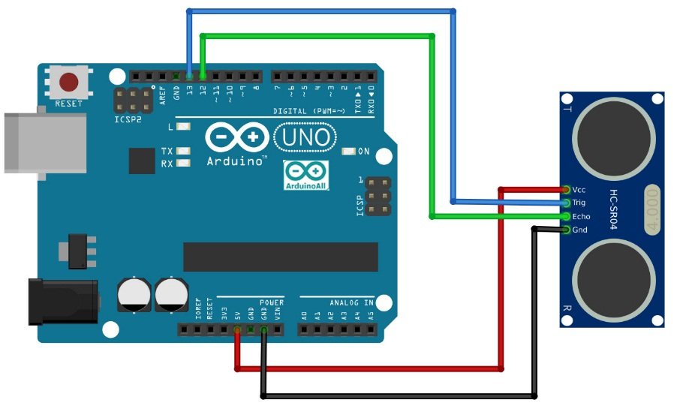

รูปที่ 2-3 จุดต่อใช้งานของเซ็นเซอร์วัดระยะทาง Ultrasonic Module HC-SR04

**2.5 DC Motor Speed Control**

ประกอบ H-bridge Driver และ Pulse-width modulation (PWM)

1. H-bridge Driver เป็นวงจรที่ทำหน้าที่ควบคุมทิศทางและความเร็วของมอเตอร์

- หมุนตามเข็ม (Clockwise : CW) ก็ให้ S1 และ S4 ปิดวงจร  และให้ S2 และ S3 เปิดวงจร

- หมุนทวนเข็ม (Conter Clockwise : CCW) ก็ให้ S2และ S3 ปิดวงจร  และให้ S1 และ S4 เปิดวงจร

จะเห็นว่าสวิตช์จะทำงานเป็นคู่ S1 คู่กับ S4 และ S2 คู่กับ S3 คู่แรกทำงาน คู่สองต้องเปิดวงจร และในทางตรงข้ามก็คือคู่สองทำงาน คู่แรกต้องเปิดวงจร [3][4]  แสดงดังรูป 2-4

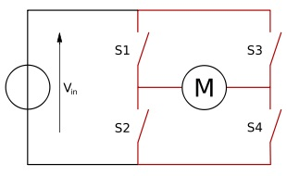

รูปที่ 2-4 วงจร H-bridge Driver

2. Pulse-width modulation (PWM) เป็นการควบคุมพลังงานที่ส่งออกไปยังอุปกรณ์ที่ต้องการควบคุม เช่น ความแรงมอเตอร์ ความสว่างของไฟ LED โดยปกติหมายถึงการลดแรงดันที่ส่งออกไปยังมอเตอร์ แต่การลดแรงดันนั้นเป็นแนวทางที่ต้องใช้วงจรที่ซับซ้อนมีความยุ่งยากค่อนข้างมาก ซึ่งไม่ได้ลดแรงดัน หากแต่ใช้หลักการเปิด/ปิดมอเตอร์ด้วยความเร็วสูง จนผลค่าเฉลี่ยของแรงดันที่ได้ออกมาเทียบเท่ากับการเปลี่ยนแรงดันโดยตรง เทคนิคนี้ทำให้ไม่ต้องใช้วงจรซับซ้อน แต่การเขียนโปรแกรมจะยุ่งยากขึ้นบ้าง

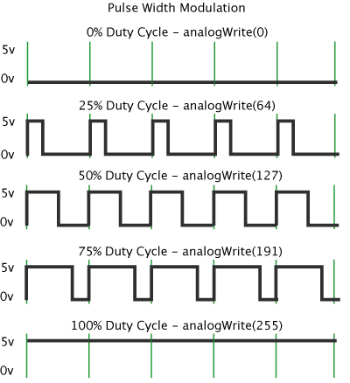

รูปที่ 2-5 สัญญาน PWM

L298N Dual H-bridge Motor Controller เป็นมอเตอร์ที่เลือกใช้ในโครงงานนี้มี สเปกดังนี้

|  |  |
| --- | --- |
| Dual H bridge Drive Chip | L298N |
| แรงดันสัญญาณลอจิก | 5V Drive voltage: 5V-35V |
| กระแสของสัญญาณลอจิก | 0-36mA |
| กระแสขับมอเตอร์ | สูงสุดที่ 2A (เมื่อใช้มอเตอร์เดียว) |
| กำลังไฟฟ้าสูงสุด | 25W |
| ขนาด | 43 x 43 x 26 มิลลิเมตร |
| น้ำหนัก | 26 กรัม |

ตารางที่ 2 คุณสมบัติของ Dual H bridge Drive Chip

**2.6** **TCRT5000 Infrared Reflective sensor**

เป็นโมดูลตรวจจับวัตถุระยะใกล้ มีราคาถูก ขนาดเล็ก สะดวกในการนำไปใช้ติดตั้งกับงานจำพวก หุ่นยนต์, Smart car, หุ่นยนต์หลบสิ่งกีดขวาง เป็นต้น โดยการทำงานของตัวโมดูลนี้ เริ่มต้นโดยให้ หลอด Infrared LED ทำการส่งสัญญาณ เป็นแสงอินฟราเรดออกไปตกกระทบกับวัตถุที่ตรวจพบในระยะ และทำการสะท้อนกลับมายังตัวหลอดโฟโต้ไดโอดที่ทำหน้าที่รับแสงอินฟราเรด [5]

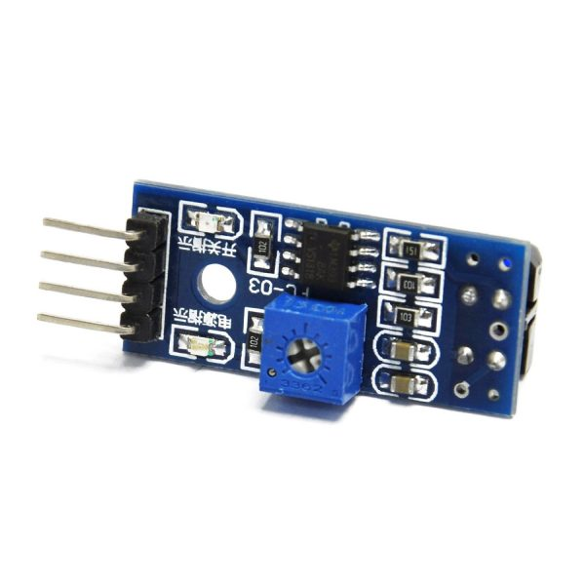

รูปที่ 2-6 TCRT5000 Infrared Reflective sensor

**2.7** **DC/DC step-up MT3608**

โมดูลแปลงแรงดันต่ำเป็นแรงดันสูงรองรับแรงดันอินพุตได้ตั้งแต่ 2V ถึง 24V แรงดันเอาต์พุตสามารถปรับได้ตั้งแต่ 5V ถึง 28V จ่ายกระแสได้สูงสุดถึง 2A

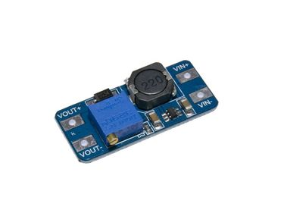

รูปที่ 2-7 DC/DC step-up MT3608

**บทที่ 3**

**การออกแบบและการจัดทำโครงงาน**

**3.1 การออกแบบกลยุทธ์**

ในการออกแบบรถจะมีทั้งหมด 4 ล้อ โดยมี 2 ล้อหน้า 2 ล้อหลัง สามารถขับเคลื่อนได้ 4 ล้อ เพื่อความคล้องตัวและสมมาตรในการเคลื่อนที่ และมีเซนเซอร์รอบตัว 4 จุดเพื่อใช้ในการตรวจจับสิ่งกีดขว้าง เซนเซอร์ใต้ท้องรถ 1 จุด เพื่อใช้ในการตรวจจับเทปสี โดยมีกลยุทธ์การเคลื่อนที่ ดังนี้

**3.1.1 กลยุทธ์รุก**

เมื่อเป็นฝั่งรุก จะหันหน้าและเคลื่อนที่ในแนวตรง และมีการเปลี่ยนชุดคำสั่งเมื่อสัมผัสเส้นสีแดง และจะหยุดเมื่อสัมผัสเส้นสีเหลือง และเมื่อสัมผัสกับเส้นสีดำ(ขอบสนาม) จะทำการตั้งหลักใหม่ จะมีเซนเซอร์ตรวจจับโดยแบ่งเป็นชุดคำสั่งให้รถดังนี้  
 - เซนเซอร์ หน้ารถ ให้ตรวจจับสิ่งกีดขว้างด้านหน้า และให้ทำการวิ่งตรงหรือถอยหลังหรือ ชะลอหรือหยุด  
 - เซนเซอร์ ซ้าย,ขวา ให้ตรวจจับสิ่งกีดขว้างซ้าย ขวา และให้ทำการเลี้ยวซ้ายขวา  
 - เซนเซอร์ หลัง ให้ตรวจจับสิ่งกีดขว้างด้านหลัง และให้ทำการวิ่งตรงหรือถอยหลังถอยหลังหรือชะลอหรือหยุด  
 - เมื่อไม่มีสัญญาณเซนเซอร์ให้รถวิ่งไปข้างหน้าหรือถอยหลังเมื่อเป็นขากลับ

แสดงดังรูปที่ 3-1 Flow Chart การออกแบบกลยุทธ์รุก

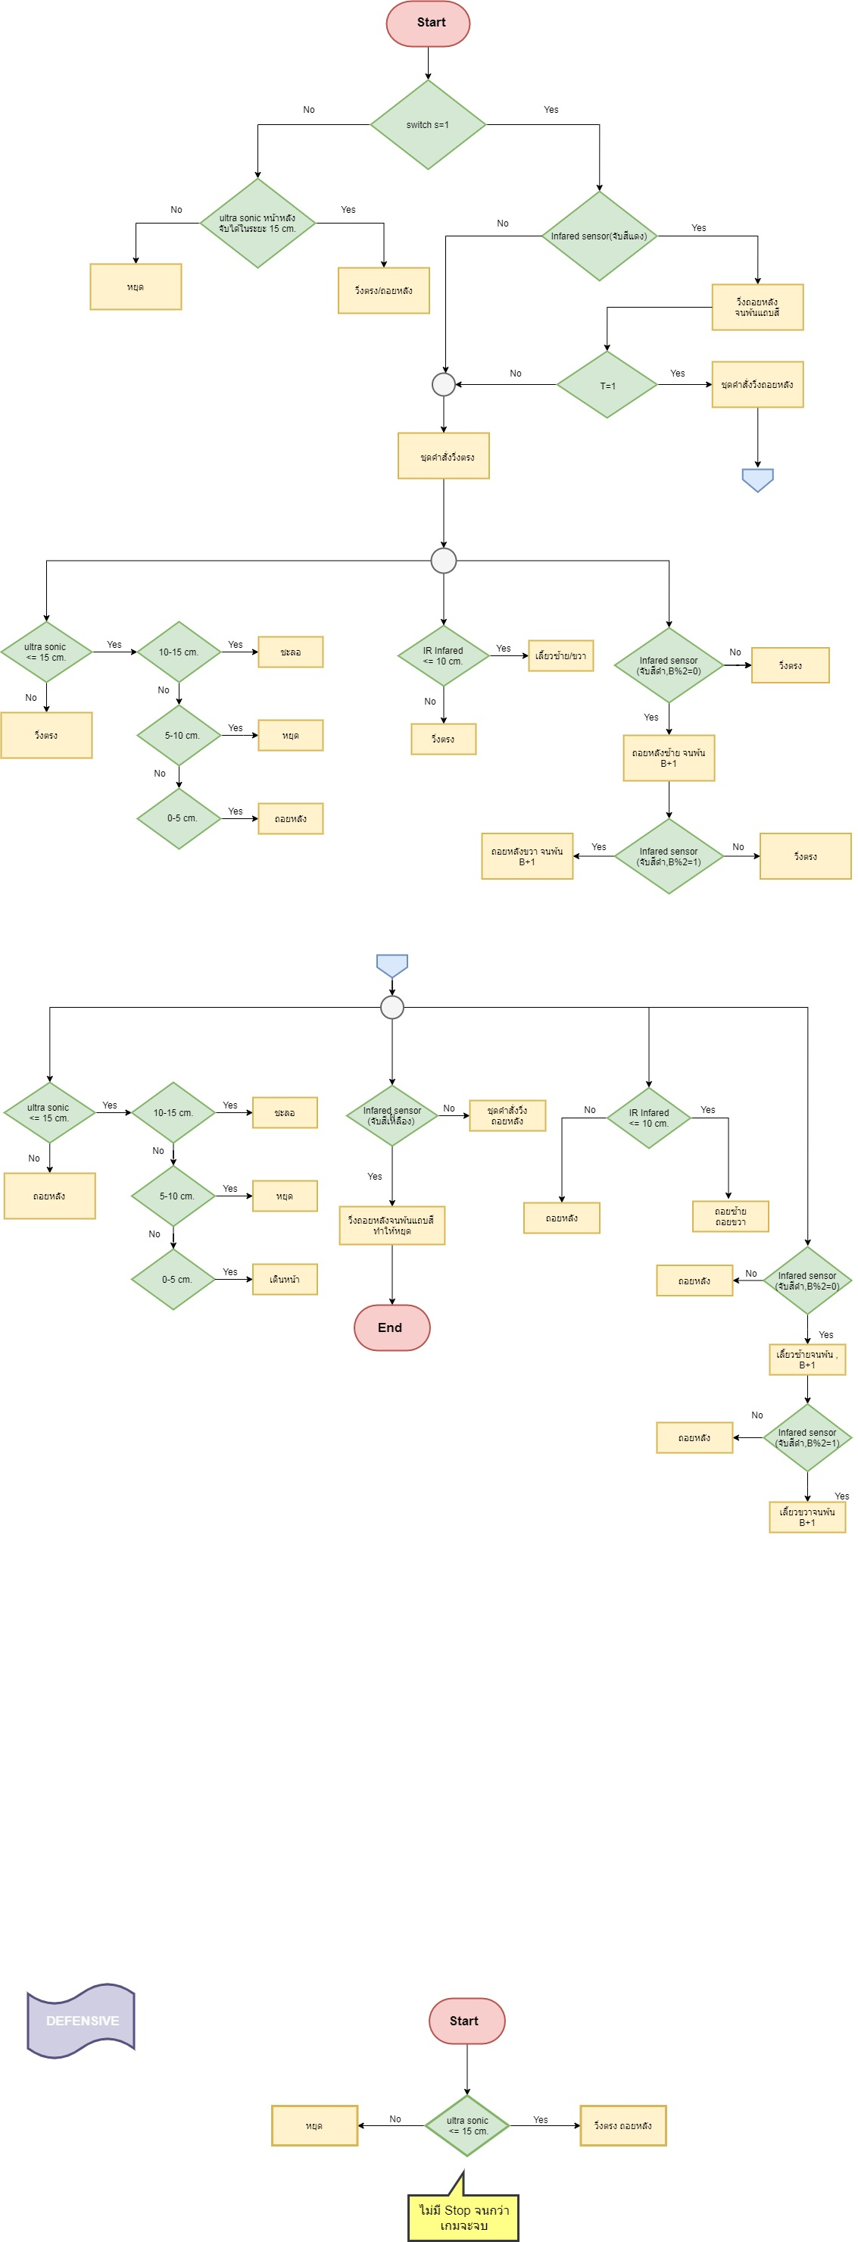

รูปที่ 3-1 Flow Chart การออกแบบกลยุทธ์รุก

**3.1.2 กลยุทธ์รับ**

เมื่อเป็นฝั่งรับ จะหันรถเป็นแนวขว้าง จะมีเซนเซอร์ตรวจจับโดยแบ่งเป็นชุดคำสั่งให้รถดังนี้  
 - เซนเซอร์ หน้ารถ ให้รถวิ่งตรง

- เซนเซอร์ หลังรถ ให้รถถอยหลัง

- เมื่อไม่มีสัญญาณเซนเซอร์ให้รถอยู่เฉยๆ

แสดงดังรูปที่ 3-2 Flow Chart การออกแบบกลยุทธ์รับ



รูปที่ 3-2 Flow Chart การออกแบบกลยุทธ์รับ

**3.2 การออกแบบการทำงานของวงจร**

อุปกรณ์ที่ใช้ในการทำโครงงาน

1. Arduino board 1 ตัว

2. ล้อ 4 ล้อ

3.มอเตอร์ 4 ตัว

4.ถ่านชาร์จ Li-ion 18650 ขนาด 3400 mAh 3.7V 1 ก้อน

5.เซนเซอร์ 5 ตัว

6.โครงรถ

7.ที่ชาร์จแบตถ่าน

8.สายไฟ

ล้อขวาหน้า

Sensor ล่างรถ : Infrared Reflective (ไม่มีModule)

Switch เปลี่ยนกลยุทธ์

(ไม่มีModule Switch)

Sensor ขวา : IR Infared

Sensor ซ้าย : IR Infared

ล้อขวาหลัง

ล้อซ้ายหลัง

ล้อซ้ายหน้า

Sensor หลังรถ : Ultra Sonic

Sensor หน้ารถ : Ultra Sonic

รูปที่ 3-3 ลักษณะการต่อวงจร

**3.3 การออกแบบโครงสร้างรถ**

การออกแบบโครงสร้างรถ “Team 13” มีแรงบันดาลใจมาจาก Racing car หรือรถแข่งทามิย่า ที่เคยเป็นของเล่นที่ยอดนิยมในช่วงยุค 90 ซึ่งมีการใช้มอเตอร์ต่อกับเฟืองโดยตรงในการขับเคลื่อน มีหลักการคล้ายกับโครงงานนี้ จึงออกแบบลักษณะรางถ่านรวมถึงตำแหน่งการวางมอเตอร์คล้ายกับรถแข่งทามิย่า โดยตัวรถที่ออกแบบจะมีโหลดต่ำใกล้พื้นเพื่อป้องกันการพลิกคว่ำ และช่วยให้ TCRT5000 อ่านค่าจากเส้นสีได้แม่นยำขึ้น แสดงดังรูปที่ 3-4

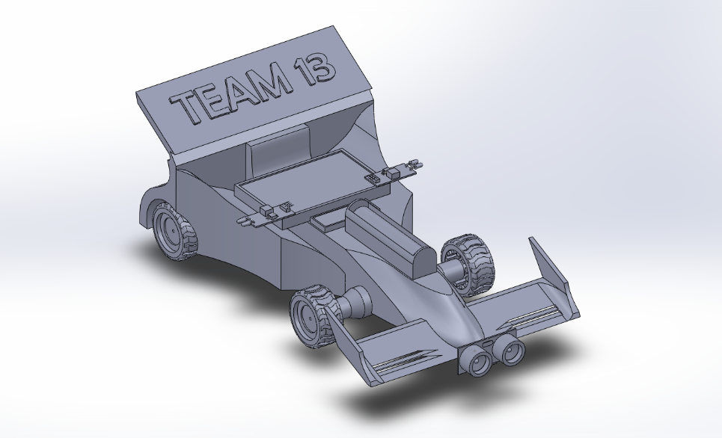

รูปที่ 3-4 โครงสร้างรถโดยรวม

TCRT 5000 Infared

Ultrasonic

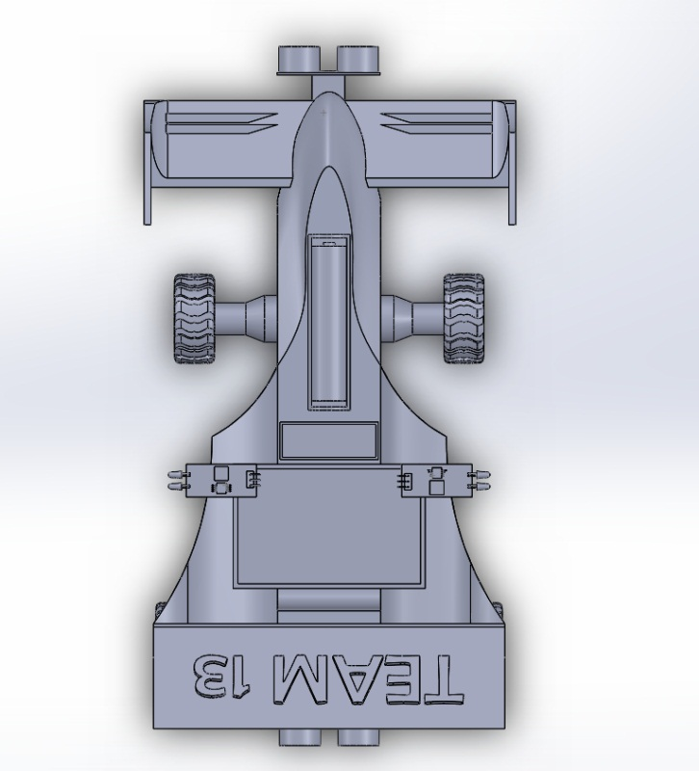

IR Infared

รางใส่ถ่าน

DC/DC step-up

Ultrasonic

ล้อ 4 ล้อ

Arduino board

รูปที่ 3-5 ตำแหน่งที่จัดวางอุปกรณ์บนตัวรถ

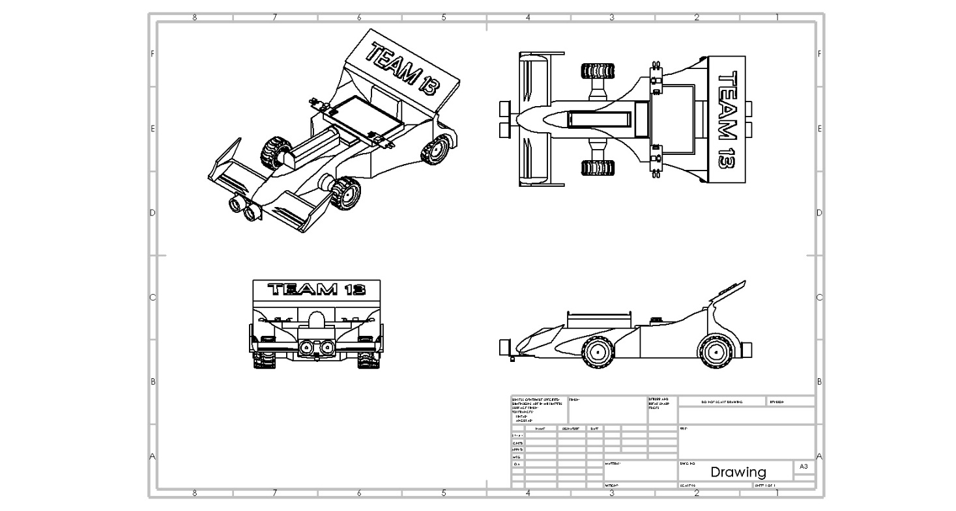

รูปที่ 3-6 Top view Front view Side view

**3.4 การออกแบบและอธิบายโค้ด**

ผู้จัดทำขออธิบายโค้ดเป็น 4 ส่วน ได้แก่ 1. ประกาศตัวแปร, 2. Setup, 3. Function ต่างๆ และ 4. Loop ซึ่งอธิบายได้ดังนี้

1. ประกาศตัวแปร

#include <HCSR04.h> เป็นการประกาศ library ให้ sensor ultra sonic ประมวลค่าที่รับและส่งเป็นหน่วย cm

HCSR04 hc(10,11); ultra sonic sensor ตัวด้านหน้ารถ

HCSR04 hc2(12,13); ultra sonic sensor ตัวด้านหลังรถ

#define SwitchPin A3 Switch ในการสับเปลี่ยนคำสั่งรุกหรือรับ

#define ia1 2 #define ia2 3 ล้อซ้ายหน้า

#define ib1 4 #define ib2 5 ล้อขวาหน้า

#define ic1 6 #define ic2 7 ล้อซ้ายหลัง

#define id1 8 #define id2 9 ล้อขวาหลัง

#define S2 A2 Sennsor Infared ด้านซ้าย

#define S3 A1 Sennsor Infared ด้านขวา

#define SBt A0 Sensor จับเทปสีใต้ท้องรถ

#define maxSpd 255 ความเร็วของมอเตอร์

int SwitchState = 0; ตัวแปรในการเปลี่ยนคำสั่งในการเลือกกลยุทธ์ของรถ

int T=0; ตัวแปรในการเปลี่ยนคำสั่งในการเคลื่อนที่ ของกลยุทธ์ฝ่ายรุก กับเทปสีแดงและเหลือง

int B=0; ตัวแปรในการเปลี่ยนคำสั่งในการเคลื่อนที่ ของกลยุท์ฝ่ายรุก กับเทปสีดำ

int sensorValue = analogRead(A0); ตัวแปร sensorValue รับค่ามาจาก Sensor จับเทปสีใต้ท้องรถ

int speed = maxSpd; ตัวแปรspeedเท่ากับความเร็วของมอเตอร์

2. setup

pinMode(ia1, OUTPUT); pinMode(ia2, OUTPUT); ล้อซ้ายหน้าแสดงเป็น output

pinMode(ib1, OUTPUT); pinMode(ib2, OUTPUT); ล้อขวาหน้าแสดงเป็น output

pinMode(ic1, OUTPUT); pinMode(ic2, OUTPUT); ล้อซ้ายหลังแสดงเป็น output

pinMode(id1, OUTPUT); pinMode(id2, OUTPUT); ล้อขวาหลังแสดงเป็น output

pinMode(S2,INPUT); เซนเซอร์ด้านซ้ายเป็นตัวรับค่า

pinMode(S3,INPUT); เซนเซอร์ด้านขวาเป็นตัวรับค่า

pinMode(SBt,INPUT); เซนเซอร์ใต้ท้องรถเป็นตัวรับค่า

Serial.begin(9600); ความเร็วในการแสดงค่าของ Monitor

pinMode(SwitchPin, INPUT); Switch เป็นตัวรับค่า

3. Fucntion คำสั่งต่างๆ

โดย แบ่งเป็น 5 ส่วน ดังนี้

ส่วนที่1 Function 3.1-3.9 จะเป็น Function เกี่ยวกับการขับเคลื่อนมอเตอร์

3.1 void Break() ให้ล้อทั้งสี่เบรก

{

digitalWrite(ia1, HIGH);

digitalWrite(ia2, HIGH);

digitalWrite(ib1, HIGH);

digitalWrite(ib2, HIGH);

digitalWrite(ic1, HIGH);

digitalWrite(ic2, HIGH);

digitalWrite(id1, HIGH);

digitalWrite(id2, HIGH);

}

3.2 void Forward(int speed) ให้ล้อทั้งสี่วิ่งไปข้างหน้าด้วยความเร็ว speed

{

digitalWrite(ia1, LOW);

analogWrite(ia2, speed);

digitalWrite(ib1, LOW);

analogWrite(ib2, speed);

digitalWrite(ic1, LOW);

analogWrite(ic2, speed);

digitalWrite(id1, LOW);

analogWrite(id2, speed);

}

3.3 void Slow(int speed) ให้ล้อทั้งสี่วิ่งไปข้างหน้าด้วยความเร็ว speed*0.3(ช้า)

{

digitalWrite(ia1, LOW);

analogWrite(ia2, speed*0.3);

digitalWrite(ib1, LOW);

analogWrite(ib2, speed*0.3);

digitalWrite(ic1, LOW);

analogWrite(ic2, speed*0.3);

digitalWrite(id1, LOW);

analogWrite(id2, speed*0.3);

}

3.4 void Reward(int speed) ให้ล้อทั้งสี่ถอยหลัง ด้วยความเร็ว speed

{

digitalWrite(ia2, LOW);

analogWrite(ia1, speed);

digitalWrite(ib2, LOW);

analogWrite(ib1, speed);

digitalWrite(ic2, LOW);

analogWrite(ic1, speed);

digitalWrite(id2, LOW);

analogWrite(id1, speed);

}

3.5 void RSlow(int speed) ให้ล้อทั้งสี่ถอยหลัง ด้วยความเร็ว speed*0.3(ช้า)

{

digitalWrite(ia2, LOW);

analogWrite(ia1, speed*0.3);

digitalWrite(ib2, LOW);

analogWrite(ib1, speed*0.3);

digitalWrite(ic2, LOW);

analogWrite(ic1, speed*0.3);

digitalWrite(id2, LOW);

analogWrite(id1, speed*0.3);

}

3.6 void Turnleft(int speed) ให้สองล้อหน้าทำการเลี้ยวซ้าย และสองล้อหลังทำการวิ่งไปข้างหน้าด้วย speed*0.5

{

digitalWrite(ia1, LOW);

analogWrite(ia2, speed*0.7);

digitalWrite(ib2, LOW);

analogWrite(ib1, speed*0.3);

digitalWrite(ic1, LOW);

analogWrite(ic2, speed*0.5);

digitalWrite(id1, LOW);

analogWrite(id2, speed*0.5);

}

3.7 void TurnRight(int speed) ให้สองล้อหน้าทำการเลี้ยวขวา และสองล้อหลังทำการวิ่งไปข้างหน้าด้วย speed*0.5

{

digitalWrite(ia2, LOW);

analogWrite(ia1, speed*0.3);

digitalWrite(ib1, LOW);

analogWrite(ib2, speed*0.7);

digitalWrite(ic1, LOW);

analogWrite(ic2, speed*0.5);

digitalWrite(id1, LOW);

analogWrite(id2, speed*0.5);

}

3.8 void RTurnleft(int speed) ให้สองล้อหลังทำการถอยหลังซ้าน และสองล้อหลังทำการถอยหลังด้วย speed*0.5

{

digitalWrite(ia1, LOW);

analogWrite(ia2, speed*0.5);

digitalWrite(ib2, LOW);

analogWrite(ib1, speed*0.5);

digitalWrite(ic1, LOW);

analogWrite(ic2, speed*0.7);

digitalWrite(id1, LOW);

analogWrite(id2, speed*0.3);

}

3.9 void RTurnRight(int speed) ให้สองล้อหลังทำการถอยหลังซ้าน และสองล้อหลังทำการถอยหลังด้วย speed*0.5

{

digitalWrite(ia1, LOW);

analogWrite(ia2, speed*0.5);

digitalWrite(ib2, LOW);

analogWrite(ib1, speed*0.5);

digitalWrite(ic1, LOW);

analogWrite(ic2, speed*0.3);

digitalWrite(id1, LOW);

analogWrite(id2, speed*0.7);

}

ส่วนที่2 Function 3.10-3.17 จะเป็น Function เกี่ยวกับชุดคำสั่งรับค่าของเซนเซอร์พร้อมการทำงานต่างๆ

3.10 void Sensor1() ใช้ ultra sonicในการตรวจจับวัตถุอยู่ข้างหน้ารถ

{

int speed = maxSpd;

Serial.println(hc.dist() ); //showdistantfromfront

if((hc.dist()>=10) && (hc.dist()<=15)){

Slow(speed);} ถ้าวัตถุ อยู่ในระยะ 10-15 cm ให้ชะลอรถ

else if ((hc.dist()>=5) && (hc.dist()<10)){

Break();} ถ้าวัตถุ อยู่ในระยะ 5-10 cm ให้หยุดรถ

else if ((hc.dist()>=0) && (hc.dist()<5)){

Reward(speed);} ถ้าวัตถุ อยู่ในระยะ 0-5 cm ให้รถถอยหลังห

else{

Forward(speed);} ถ้าวัตถุไม่อยู่ในระยะ 15 cm ให้รถวิ่งไปข้างหน้า

}

3.11 void Sensor2(){

int speed = maxSpd;

if(digitalRead(S2)==LOW){

Serial.println("sensor detected object from left side");

delay(20);

Turnleft(speed);} ถ้า sensor 2 จับได้ รถจะเลี้ยวซ้าย

else{

Forward(speed); ถ้า sensor 2 จับไม่ได้ รถจะวิ่งไปข้างหน้า

}

}

3.12 void RSensor2(){

int speed = maxSpd;

if(digitalRead(S2)==LOW){

Serial.println("sensor detected object from left side");

delay(20);

RTurnRight(speed);} ถ้า sensor 2 จับได้ รถจะถอยขวา

else{

Reward(speed); ถ้า sensor 2 จับไม่ได้ รถจะถอยหลัง

}

}

3.13 void Sensor3(){

int speed = maxSpd;

if(digitalRead(S3)==LOW){

Serial.println("sensor detected object from right side");

delay(20);

TurnRight(speed);} ถ้า sensor 3 จับได้ รถจะเลี้ยวขวา

else{

Forward(speed); ถ้า sensor 3 จับไม่ได้ รถจะวิ่งไปข้างหน้า

}

}

3.14 void RSensor3(){

int speed = maxSpd;

if(digitalRead(S3)==LOW){

Serial.println("sensor detected object from right side");

delay(20);

RTurnleft(speed);} ถ้า sensor 3 จับได้ รถจะถอยซ้าย

else{

Reward(speed); ถ้า sensor 3 จับไม่ได้ รถจะถอยหลัง

}

}

3.15 void Sensor4() ใช้ ultra sonic ในการตรวจจับวัตถุอยู่ข้างหลังรถ

{

int speed = maxSpd;

Serial.println(hc2.dist() );

if((hc2.dist()>=10) && (hc2.dist()<=15)){

RSlow(speed);} ถ้าวัตถุ อยู่ในระยะ 10-15 cm ให้ชะลอรถ

else if ((hc2.dist()>=5) && (hc2.dist()<10)){

Break();} ถ้าวัตถุ อยู่ในระยะ 5-10 cm ให้หยุดรถ

else if ((hc2.dist()>=0) && (hc2.dist()<5)){

Forward(speed);} ถ้าวัตถุ อยู่ในระยะ 0-5 cm ให้รถวิ่งไปข้างหน้า

else{

Reward(speed);} ถ้าวัตถุไม่อยู่ในระยะ 15 cm ให้รถถอยหลัง

}

3.16 void DSensor1()

{

int speed = maxSpd;

Serial.println(hc2.dist() );

if((hc2.dist()>=0) && (hc2.dist()<=15)){

Forward(speed);} ถ้าวัตถุ อยู่ในระยะ 0-15 cm ให้รถวิ่งไปข้างหน้า

else{

Break();} ถ้าวัตถุไม่อยู่ในระยะ 0-15 cm ให้รถหยุด

}

3.17 void DSensor2() //ultrasonic

{

int speed = maxSpd;

Serial.println(hc2.dist() );

if((hc2.dist()>=0) && (hc2.dist()<=15)){

Reward(speed);} ถ้าวัตถุ อยู่ในระยะ 0-15 cm ให้รถวิ่งถอยหลัง

else{

Break();} ถ้าวัตถุไม่อยู่ในระยะ 0-15 cm ให้รถหยุด

}

ส่วนที่3 Function 3.18-3.21 จะเป็น Function เกี่ยวกับชุดคำสั่งรับค่าของเซนเซอร์ใต้ท้องรถพร้อมการทำงานต่างๆ

3.18 void DetectRed(){

if(sensorValue>=1700&&sensorValue<=1850)

{

Reward(speed); ถ้าsensor สัมผัสเทปสีแดง ให้ทำการถอยรถและ return T=1

delay(100);

T = 1;

}

}

3.19 void RDetectYellow(){

if(sensorValue>=1900&&sensorValue<=2100)

{

Reward(speed); ถ้าsensor สัมผัสเทปสีเหลือง ให้ทำการถอยรถและเพิ่มค่า T ขึ้น 1

delay(100);

T+=1;

}

}

3.20 void DetectBlack(){

if(sensorValue>=2400&&sensorValue<=2600) ถ้าsensor สัมผัสเทปสีดำ

{ if(B%2==0){ ถ้า B หาร 2 ลงตัว รถจะถอยซ้าย

RTurnleft(speed);

delay(100);

if(!(sensorValue>=2400&&sensorValue<=2600 )){ และหาก sensor ไม่สัมผัสเทปสีดำ ให้เพิ่มค่า B ขึ้น1

B+=1;

}

}

else if(B%2==1){ ถ้า B หาร 2 เหลือเศษ 1 รถจะถอยขวา

RTurnRight(speed);

delay(100);

if(!(sensorValue>=2400&&sensorValue<=2600 )){ และหาก sensor ไม่สัมผัสเทปสีดำ ให้เพิ่มค่า B ขึ้น1

B+=1;

}

}

else{

Forward(speed); ถ้า sensor ไม่สัมผัสเทปสีดำ รถจะวิ่งไปข้างหน้า

}

}

}

3.21 void RDetectBlack(){

if(sensorValue>=2400&&sensorValue<=2600) ถ้า sensor สัมผัสเทปสีดำ

{ if(B%2==0){ ถ้า B หาร 2 ลงตัว รถเลี้ยวซ้าย

Turnleft(speed);

delay(100);

if(!(sensorValue>=2400&&sensorValue<=2600 )){ และหาก sensor ไม่สัมผัสเทปสีดำ ให้เพิ่มค่า B ขึ้น1

B+=1;

}

}

else if(B%2==1){ ถ้า B หาร 2 เหลือเศษ 1 รถจะเลี้ยวขวา

TurnRight(speed);

delay(100);

if(!(sensorValue>=2400&&sensorValue<=2600 )){ และหาก sensor ไม่สัมผัสเทปสีดำ ให้เพิ่มค่า B ขึ้น1

B+=1;

}

}

else{

Reward(speed); ถ้า sensor ไม่สัมผัสเทปสีดำ รถจะถอยหลัง

}

}

}

ส่วนที่4 Function 3.22-3.23 จะเป็น Function เกี่ยวกับชุดคำสั่งกลยุทธ์ฝ่ายรุก

3.22 void GoF(){ เปิดใช้ sensor 1,2,3 และsensor ใต้ท้องรถ

Sensor1();

Sensor2();

Sensor3();

DetectRed();

DetectBlack();

if(T=1 && (sensorValue>=1700&&sensorValue<=1850))

{

GoR(); ถ้า T=1 และ sensor สัมผัสเทปสีแดง ให้ใช้ฟังก์ชั่น GoR()

}

}

3.23 void GoR(){

Sensor4(); เปิดใช้ sensor 4,2,3 และsensor ใต้ท้องรถ

RSensor2();

RSensor3();

RDetectYellow();

RDetectBlack();

if(T=6) ถ้า T=6 ให้รถหยุด

{

Break();

}

}

ส่วนที่5 Function 3.24 จะเป็น Function เกี่ยวกับชุดคำสั่งกลยุทธ์ฝ่ายรับ

3.24 void Defend(){

DSensor1(); เปิดใช้ sensor หน้ารถและหลังรถ

DSensor2();

}

4. loop

void loop() {

if (SwitchState == HIGH) ถ้า switch เปิด ให้ใช้ function GoF()

{

GoF();

}

if (SwitchState == LOW) ถ้า switch ปิด ให้ใช้ function Defend()

{

Defend();

}

}

**ภาคผนวก**

#include <HCSR04.h>

HCSR04 hc(10,11);

HCSR04 hc2(12,13); //initialisation class HCSR04 (trig,echo);

#define SwitchPin A3

#define ia1 2

#define ia2 3

#define ib1 4

#define ib2 5

#define ic1 6

#define ic2 7

#define id1 8

#define id2 9

#define S2 A2

#define S3 A1

#define SBt A0

#define maxSpd 255 // motor max speed

int SwitchState = 0;

int T=0;

int B=0;

int sensorValue = analogRead(A0);

int speed = maxSpd;

void setup() {

pinMode(ia1, OUTPUT);

pinMode(ia2, OUTPUT);

pinMode(ib1, OUTPUT);

pinMode(ib2, OUTPUT);

pinMode(ic1, OUTPUT);

pinMode(ic2, OUTPUT);

pinMode(id1, OUTPUT);

pinMode(id2, OUTPUT);

pinMode(S2,INPUT);

pinMode(S3,INPUT);

pinMode(SBt,INPUT);

Serial.begin(9600);

pinMode(SwitchPin, INPUT);

}

void loop() {

if (SwitchState == HIGH) //attack

{

GoF();

}

if (SwitchState == LOW) //defend

{

Defend();

}

}

void Defend(){

DSensor1();

DSensor2();

}

void GoF(){

Sensor1();

Sensor2();

Sensor3();

DetectRed();

DetectBlack();

if(T=1 && (sensorValue>=1700&&sensorValue<=1850)) //Red

{

GoR();

}

}

void GoR(){

Sensor4();

RSensor2();

RSensor3();

RDetectYellow();

RDetectBlack();

if(T=6)

{

Break();

}

}

void DetectRed(){

if(sensorValue>=1700&&sensorValue<=1850)

{

Reward(speed);

delay(100);

T = 1;

}

}

void RDetectYellow(){

if(sensorValue>=1900&&sensorValue<=2100)

{

Reward(speed);

delay(100);

T+=1;

}

}

void DetectBlack(){

if(sensorValue>=2400&&sensorValue<=2600) // detect black

{ if(B%2==0){

RTurnleft(speed);

delay(100);

if(!(sensorValue>=2400&&sensorValue<=2600 )){

B+=1;

}

}

else if(B%2==1){

RTurnRight(speed);

delay(100);

if(!(sensorValue>=2400&&sensorValue<=2600 )){

B+=1;

}

}

else{

Forward(speed);

}

}

}

void RDetectBlack(){

if(sensorValue>=2400&&sensorValue<=2600) // detect black

{ if(B%2==0){

Turnleft(speed);

delay(100);

if(!(sensorValue>=2400&&sensorValue<=2600 )){

B+=1;

}

}

else if(B%2==1){

TurnRight(speed);

delay(100);

if(!(sensorValue>=2400&&sensorValue<=2600 )){

B+=1;

}

}

else{

Reward(speed);

}

}

}

void Sensor1() //ultrasonic

{

int speed = maxSpd;

Serial.println(hc.dist() ); //showdistantfromfront

if((hc.dist()>=10) && (hc.dist()<=15)){

Slow(speed);}

else if ((hc.dist()>=5) && (hc.dist()<10)){

Break();}

else if ((hc.dist()>=0) && (hc.dist()<5)){

Reward(speed);}

else{

Forward(speed);}

}

void Sensor2(){

int speed = maxSpd;

if(digitalRead(S2)==LOW){

Serial.println("sensor detected object from left side");

delay(20);

Turnleft(speed);}

else{

Forward(speed);

}

}

void RSensor2(){

int speed = maxSpd;

if(digitalRead(S2)==LOW){

Serial.println("sensor detected object from left side");

delay(20);

RTurnRight(speed);}

else{

Reward(speed);

}

}

void Sensor3(){

int speed = maxSpd;

if(digitalRead(S3)==LOW){

Serial.println("sensor detected object from right side");

delay(20);

TurnRight(speed);}

else{

Forward(speed);

}

}

void RSensor3(){

int speed = maxSpd;

if(digitalRead(S3)==LOW){

Serial.println("sensor detected object from right side");

delay(20);

RTurnleft(speed);}

else{

Reward(speed);

}

}

void Sensor4() //ultrasonic

{

int speed = maxSpd;

Serial.println(hc2.dist() );

if((hc2.dist()>=10) && (hc2.dist()<=15)){

RSlow(speed);}

else if ((hc2.dist()>=5) && (hc2.dist()<10)){

Break();}

else if ((hc2.dist()>=0) && (hc2.dist()<5)){

Forward(speed);}

else{

Reward(speed);}

}

void DSensor1() //ultrasonic

{

int speed = maxSpd;

Serial.println(hc2.dist() );

if((hc2.dist()>=0) && (hc2.dist()<=15)){

Forward(speed);}

else{

Break();}

}

void DSensor2() //ultrasonic

{

int speed = maxSpd;

Serial.println(hc2.dist() );

if((hc2.dist()>=0) && (hc2.dist()<=15)){

Reward(speed);}

else{

Break();}

}

void Break() // motor break

{

digitalWrite(ia1, HIGH);

digitalWrite(ia2, HIGH);

digitalWrite(ib1, HIGH);

digitalWrite(ib2, HIGH);

digitalWrite(ic1, HIGH);

digitalWrite(ic2, HIGH);

digitalWrite(id1, HIGH);

digitalWrite(id2, HIGH);

}

void Forward(int speed) //goforward

{

digitalWrite(ia1, LOW);

analogWrite(ia2, speed);

digitalWrite(ib1, LOW);

analogWrite(ib2, speed);

digitalWrite(ic1, LOW);

analogWrite(ic2, speed);

digitalWrite(id1, LOW);

analogWrite(id2, speed);

}

void Slow(int speed) //goforwardwithSlowspeed

{

digitalWrite(ia1, LOW);

analogWrite(ia2, speed*0.3);

digitalWrite(ib1, LOW);

analogWrite(ib2, speed*0.3);

digitalWrite(ic1, LOW);

analogWrite(ic2, speed*0.3);

digitalWrite(id1, LOW);

analogWrite(id2, speed*0.3);

}

void RSlow(int speed) //RewardwithSlowspeed

{

digitalWrite(ia2, LOW);

analogWrite(ia1, speed*0.3);

digitalWrite(ib2, LOW);

analogWrite(ib1, speed*0.3);

digitalWrite(ic2, LOW);

analogWrite(ic1, speed*0.3);

digitalWrite(id2, LOW);

analogWrite(id1, speed*0.3);

}

void Reward(int speed) //goReward

{

digitalWrite(ia2, LOW);

analogWrite(ia1, speed);

digitalWrite(ib2, LOW);

analogWrite(ib1, speed);

digitalWrite(ic2, LOW);

analogWrite(ic1, speed);

digitalWrite(id2, LOW);

analogWrite(id1, speed);

}

void Turnleft(int speed) //turnleftandgoforward

{

digitalWrite(ia1, LOW);

analogWrite(ia2, speed*0.7);

digitalWrite(ib2, LOW);

analogWrite(ib1, speed*0.3);

digitalWrite(ic1, LOW);

analogWrite(ic2, speed*0.5);

digitalWrite(id1, LOW);

analogWrite(id2, speed*0.5);

}

void TurnRight(int speed) //turnrightandgoforward

{

digitalWrite(ia2, LOW);

analogWrite(ia1, speed*0.3);

digitalWrite(ib1, LOW);

analogWrite(ib2, speed*0.7);

digitalWrite(ic1, LOW);

analogWrite(ic2, speed*0.5);

digitalWrite(id1, LOW);

analogWrite(id2, speed*0.5);

}

void RTurnleft(int speed) //turnleftandReward

{

digitalWrite(ia1, LOW);

analogWrite(ia2, speed*0.5);

digitalWrite(ib2, LOW);

analogWrite(ib1, speed*0.5);

digitalWrite(ic1, LOW);

analogWrite(ic2, speed*0.7);

digitalWrite(id1, LOW);

analogWrite(id2, speed*0.3);

}

void RTurnRight(int speed) //turnrightandReward

{

digitalWrite(ia1, LOW);

analogWrite(ia2, speed*0.5);

digitalWrite(ib2, LOW);

analogWrite(ib1, speed*0.5);

digitalWrite(ic1, LOW);

analogWrite(ic2, speed*0.3);

digitalWrite(id1, LOW);

analogWrite(id2, speed*0.7);

}

**บทที่ 4**

**ผลการศึกษาโครงาน**

จากการศึกษาในวิชา Pre-Project ที่ได้รับหมอบหมายงานในการสร้างหุ่นยนต์รถ การจัดทำโครงงานครั้งนี้ ผู้จัดทำได้มีความรู้ ความเข้าใจเกี่ยวกับการโปรแกรม วงจรไฟฟ้าขั้นพื้นฐานร่วมไปถึงความคิดสร้างสรรค์ในการออกแบบตัวโครงสร้างรถ สามารถทำให้รถเคลื่อนที่ได้ตามที่ผู้จัดทำต้องการ โดยมีขอบเขตงานและอุปกรณ์ที่ใช้อย่างจำกัด ซึ่งมีวิธีการดำเนินงานดังนี้

|  |  |  |  |  |  |  |  |
| --- | --- | --- | --- | --- | --- | --- | --- |
| รายการ | W  1-2 | W  3 | W  4-5 | W  6-7 | W  7-12 | W 13-14 | W  15 |
| จัดกลุ่มและแบ่งหน้าที่ |  |  |  |  |  |  |  |
| วางแผนกลยุทธ์และทำproject proposal |  |  |  |  |  |  |  |
| ออกแบบรูปร่างรถ |  |  |  |  |  |  |  |
| ทำตัวรถ |  |  |  |  |  |  |  |
| เขียนโค้ด |  |  |  |  |  |  |  |
| ปรับปรุงตัวรถและการทำงาน |  |  |  |  |  |  |  |
| จัดทำรูปเล่ม |  |  |  |  |  |  |  |
| จัดส่งโครงงาน |  |  |  |  |  |  |  |

หมายเหตุ W1 เริ่มวันที่ 20 มกราคม 2563

ตารางที่ 3 ระยะเวลาและวิธีการดำเนินงาน

**บทที่ 5**

**สรุปผลการศึกษาโครงงาน**

ในการจัดทำโครงงานครั้งนี้เป็นการทำงานในรูปแบบออนไลน์ เนื่องจากเกิดสถานการณ์การระบาดของโรคติดเชื้อไวรัสโควิด-19 ทำให้ไม่สามารถสร้างรถขึ้นมาได้จริง โครงงานที่จัดทำขึ้นครั้งนี้เป็นแนวคิดที่สามารถต่อยอดการสร้างหุ่นยนต์ขึ้นมาได้ในอนาคต การจัดทำโครงงานครั้งนี้สมาชิกผู้จัดทำ ได้ติดต่อสื่อสารกันทางออนไลน์ทำให้ฝึกทักษะในการสื่อสารที่สมาชิกในกลุ่มจะต้องเข้าใจและทำงานไปในทิศทางเดียวกัน มีสมาธิในการทำงานมากขึ้นและที่สำคัญประหยัดค่าเดินทางไปทำงาน

**5.1 สรุปค่าใช้จ่ายในการทำโครงงาน**

ล้อรถ 2 ล้อ 35*2 = 70 บาท

เซนเซอร์ 1 ตัว = 65 บาท (ultra sonic)

รวมประมาณ 135 บาท

**เอกสารอ้างอิง**

[1] <https://sites.google.com/site/mikhorkhxnthorllexr1/chud-kha-sang>

[2] <https://robotsiam.blogspot.com/2016/10/ir-infrared-obstacle-avoidance-sensor.html>

[3] <https://www.arduitronics.com/article/22/arduino-and-motor-control-part-1>

[4] <http://naringroup.blogspot.com/2016/03/robot-l298n-dual-h-bridge-motor.html>

[5] [https://www.arduinoall.com/product/698/tcrt5000-infrared-reflectance-obstacle-avoidance-line- tracking-sensor-](https://www.arduinoall.com/product/698/tcrt5000-infrared-reflectance-obstacle-avoidance-line-%20%20%20%20tracking-sensor-)